Leistungsstark wie ein PC
B&R hebt die Leistungsfähigkeit von Industriesteuerungen auf ein neues Level
Die neue B&R-Steuerung X20CP3687X vereint die Leistung eines Industrie-PCs mit der kompakten Bauform der X20-Steuerungsserie. Durch die hohe Rechenleistung, mehr RAM-Speicher und einen integrierten Flash-Speicher eignet sich die Hochleistungssteuerung zum Beispiel für die Abarbeitung komplexer Regelungsalgorithmen oder für Roboteranwendungen, die bislang nur mit einem Industrie-PC zu bewältigen waren.

Die X20CP3687X verfügt über eine Ethernet-Schnittstelle mit TSN-Unterstützung und ist damit äußerst zukunftssicher. Sie lässt sich uneingeschränkt für die Kommunikation mit dem herstellerübergreifenden Kommunikationsstandard OPC UA over TSN verwenden. Zudem ist die Steuerung standardmäßig mit Anschlüssen für USB und POWERLINK ausgestattet.
Weitere Schnittstellen lassen sich über Interfacemodule ergänzen. Trotz der hohen Leistungsfähigkeit entspricht die Bauform der neuen Hochleistungssteuerung exakt derjenigen der übrigen Steuerungen der X20-Serie von B&R.

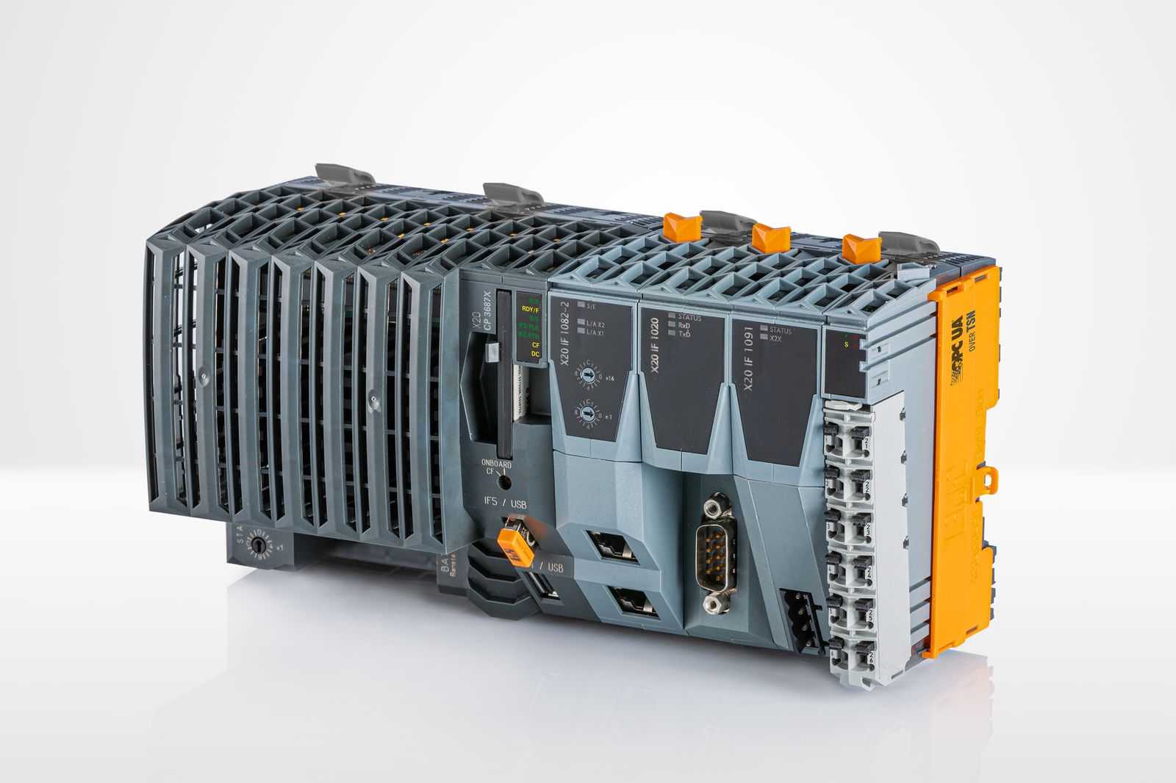
Die B&R-Steuerung X20CP3687X vereint die Leistung eines Industrie-PCs mit der kompakten Bauform der X20-Steuerungsserie.

Über B&R
B&R, eine Division des ABB-Konzerns, ist ein weltweit führendes Unternehmen der industriellen Automatisierung mit Hauptsitz in Österreich. Als Branchenführer kombiniert B&R modernste Technologien mit fortschrittlichem Engineering. B&R bietet Kunden aus den unterschiedlichsten Branchen perfekte Gesamtlösungen in den Bereichen Maschinen- und Fabrikautomatisierung, Antriebs- und Steuerungstechnik, Visualisierung und integrierte Sicherheitstechnik. Lösungen für die Kommunikation im Industrial IoT - allen voran OPC UA, POWERLINK und der offene Standard openSAFETY - runden das Leistungsportfolio von B&R ab. Die Software-Entwicklungsumgebung Automation Studio ist wegweisend für zukunftsorientiertes Engineering. Mit innovativen Lösungen setzt B&R neue Standards in der Automatisierungswelt, hilft Prozesse zu vereinfachen und übertrifft Kundenerwartungen.
Weitere Informationen finden Sie unter www.br-automation.com

